深 圳 大 学 实 验 报 告

课程名称： 基于Web的编程

实验项目名称： 简单JSP页面

学院： 计算机与软件学院

专业： 软件工程

指导教师： 于仕琪

报告人： 徐霞 学号： 2015150290 班级： 3

- 实验要求
编写一个JSP页面cal.jsp，如果输入cal.jsp?num1=10&num2=20 访问该页面，那么在页面上输出(num1/num2)的除法结果，以及(num1/num2)的开方结果。如果用户不输入num1或num2，或者用户输入的数值不正确，程序能够正确处理，而不会引发错误。

注意事项：
- 注意作业截止时间，逾期提交无成绩。
- 请在9月27日的实验课上给助教看你的实验结果。
- 请在Blackboard系统上提交电子版，不需提交打印版。
- 独立完成，如果存在抄袭，0分。

- 源代码
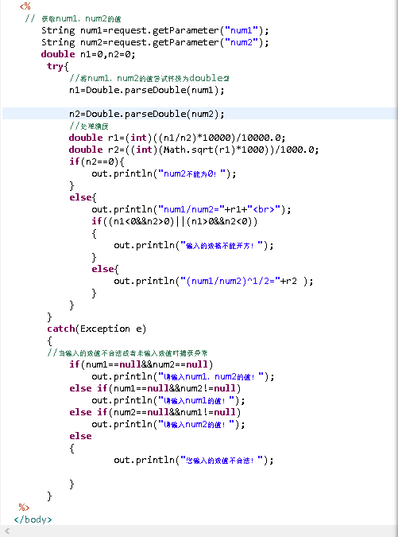

- 实验结果截图
- 当没有输入num1，num2的值时：
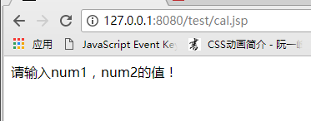
- 当输入num1，没有输入num2的值时：
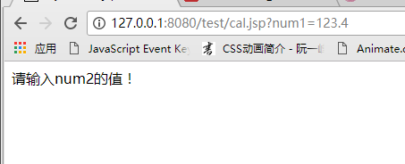
- 当输入num2，没有输入num1的值时：
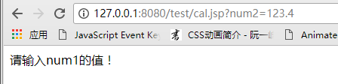
- 当输入正确的num1，num2，为整数时：
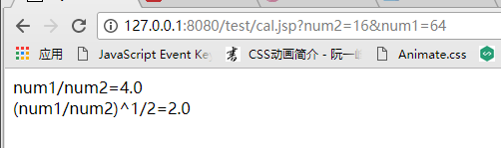

- 当输入正确的num1，num2，为小数时：
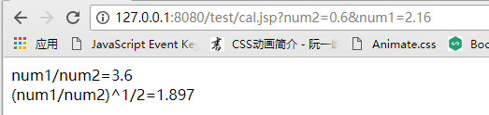
- 当输入的num不合法时：
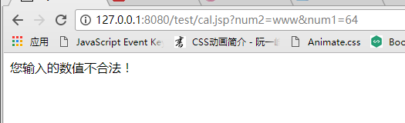
- 当输入的num 异号时：
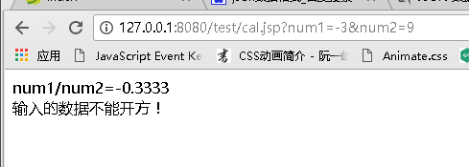
- 当num2为0时：
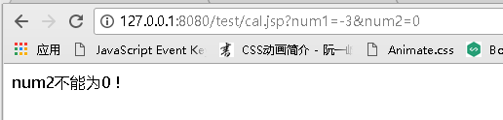
- 实验过程
（此处写你的过程，比如遇到的错误，以及解决方法）
以前有接触过一点jsp，这次实验对我来说比较简单，很顺利的完成。

- 实验总结
（此处随便写写你的所想、所得）

通过这次实验，我了解了jsp的基本语法，知道jsp如何获得表单数据，如何处理数据精度问题以及数据不合法问题。Jsp是一种很有用的语言，希望以后能多加练习，掌握其精华。

指导教师批阅意见：

成绩评定：

指导教师签字：
年 月 日
备注：
注：1、报告内的项目或内容设置，可根据实际情况加以调整和补充。
2、教师批改学生实验报告时间应在学生提交实验报告时间后10日内。

